Nr._________Prot. Tiranë, më____/____/2016

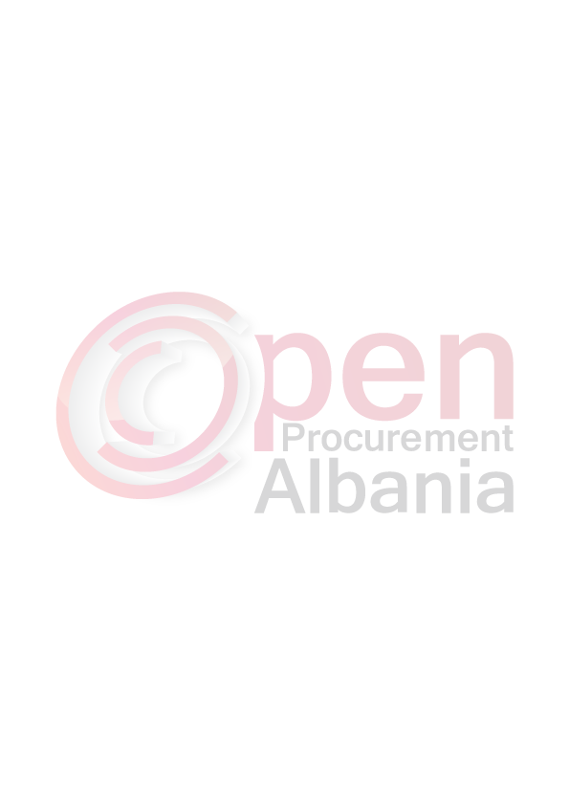
FORMULARI I NJOFTIMIT TË KONTRATËS

1. Emri dhe adresa e autoritetit kontraktor
Emri Ujesjelles Kanalizime Tirane sh.a.
Adresa Rruga “5 Maj”, prane Medresese Tirane
Tel/Fax 00 355 42240978
E-mail info@ukt.al
Faqja e Internetit www.ukt.al

2. Lloji i procedurës së prokurimit: “Procedurë e hapur”.

3. Objekti i kontratës/marrëveshjes kuadër: “Ndërtim i një “Data Center” dhe “Disaster Recovery” (dublikim të dhënash) në ambientet e UKT sh.a.”

4. Fondi limit: 70,011,675 (shtatëdhjetë milion e njëmbëdhjetë mijë e gjashtëqind e shtatëdhjetë e pesë) lekë pa TVSH.
5. Kohëzgjatja e kontratës ose afati kohor për ekzekutimin: 12 javë duke nisur nga data e dorëzimit të ambientit të punimeve.
6- Afati kohor për dorëzimin e ofertave ose kërkesave për pjesëmarrje: 23/06/2016 ora 09:00 në www.app.gov.al
7- Afati kohor për hapjen e ofertave ose kërkesave për pjesëmarrje: 23/06/2016 ora 09:00 në www.app.gov.al

Konceptoi: I.Çelmeta
Data .../... /.....2013
Afati i ruajtjes ..............(vjet)

